本实用新型涉及可调节检测平台领域，具体涉及一种深海石油钻探设备用可调节检测平台，包括底板，所述底板顶部的四角均栓接有固定座，所述固定座的内侧均转动连接有第一活动球，所述第一活动球的顶部栓接有螺纹套管，所述螺纹套管的顶部设置有调平板，所述调平板顶部的四角均栓接有支撑杆，所述支撑杆的顶部栓接有顶板，所述顶板底部的中部栓接有遮风罩。本实用新型通过顶板、滑轨、电缸、移动板、转动轴、矩形卡板等组件，能够通过电缸的主动驱动使两侧的矩形卡板相向移动，通过滑轨的辅助同步向内侧移动，对待检测设备进行主动夹持固定，同时在检测过程中能够便于使用者快速调节设备的检测角度，提高装置的实用灵活度。
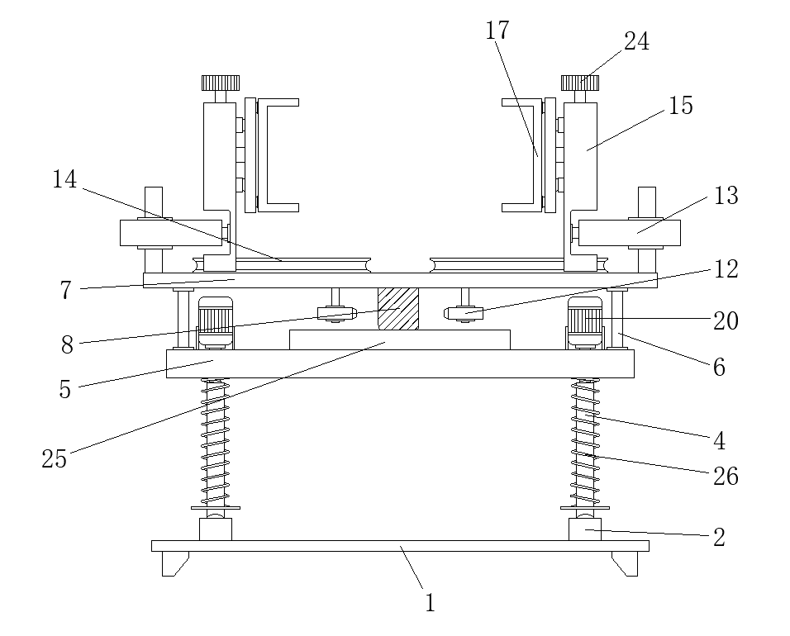
- 一种深海石油钻探设备用可调节检测平台，包括底板（1），其特征在于：所述底板（1）顶部的四角均栓接有固定座（2），所述固定座（2）的内侧均转动连接有第一活动球（3），所述第一活动球（3）的顶部栓接有螺纹套管（4），所述螺纹套管（4）的顶部设置有调平板（5），所述调平板（5）顶部的四角均栓接有支撑杆（6），所述支撑杆（6）的顶部栓接有顶板（7），所述顶板（7）底部的中部栓接有遮风罩（8），所述顶板（7）底部的中心系接有拉绳（9），所述拉绳（9）的底部系接有摆动柱（10），所述顶板（7）底部的中部环形排列栓接有连接杆（11），所述连接杆（11）的中心栓接有距离传感器（12），所述顶板（7）顶部的两侧均栓接有电缸（13），所述顶板（7）顶部两侧的前后均栓接有滑轨（14），所述滑轨（14）的表面滑动连接有移动板（15），且移动板（15）的外侧与电缸（13）的内侧栓接，所述移动板（15）内侧的中心通过轴承转动连接有转动轴（16），所述转动轴（16）的另一端栓接有矩形卡板（17）。
- 根据权利要求1所述的一种深海石油钻探设备用可调节检测平台，其特征在于：所述调平板（5）底部的四角均开设有通槽（18），所述通槽（18）内腔的顶部通过轴承转动连接有丝杆（19），所述丝杆（19）的表面与螺纹套管（4）的内侧螺纹连接。
- 根据权利要求1所述的一种深海石油钻探设备用可调节检测平台，其特征在于：所述调平板（5）顶部的四角均栓接有伺服电机（20），且丝杆（19）的顶部穿过调平板（5）与伺服电机（20）的输出端栓接。
- 根据权利要求1所述的一种深海石油钻探设备用可调节检测平台，其特征在于：所述移动板（15）内腔的中部开设有安装槽（21），所述转动轴（16）的外侧穿过安装槽（21）栓接有蜗轮（22）。
- 根据权利要求4所述的一种深海石油钻探设备用可调节检测平台，其特征在于：所述安装槽（21）内腔的底部通过轴承转动连接有蜗杆（23），且蜗杆（23）的表面与蜗轮（22）的表面啮合，所述蜗杆（23）的顶部穿过安装槽（21）栓接有扭柄（24）。
- 根据权利要求1所述的一种深海石油钻探设备用可调节检测平台，其特征在于：所述调平板（5）顶部的中心栓接有协调器（25）。
- 根据权利要求1所述的一种深海石油钻探设备用可调节检测平台，其特征在于：所述螺纹套管（4）的表面套接有弹簧（26）。
8、根据权利要求1所述的一种深海石油钻探设备用可调节检测平台，其特征在于：所述移动板（15）的内侧转动连接有第二活动球（27），且矩形卡板（17）的外侧与第二活动球（27）的表面滑动连接。
一种深海石油钻探设备用可调节检测平台
技术领域
本实用新型涉及可调节检测平台领域，具体涉及一种深海石油钻探设备用可调节检测平台。
背景技术
石油钻探装备检测平台是用于力学和物理学领域的物理性能测试仪器，其作用是为全液压岩心钻机、水井煤层气钻机、反循环钻机、坑道钻机和物探爆破孔钻机等相关钻机的研制开发，提供试验、测试及相关参数的检测平台。
现有的钻探设备检测平台在实际使用时，其缺少钻探设备限位结构，影响检测效果，且不便于根据实际地况调节检测平台的检测角度，导致最终检测数据出现较大差异，实用性有待提高。
因此，发明一种深海石油钻探设备用可调节检测平台来解决上述问题很有必要。
实用新型内容
本实用新型的目的在于提供一种深海石油钻探设备用可调节检测平台可有效解决上述技术问题的一种深海石油钻探设备用可调节检测平台。
为了实现上述目的，本实用新型提供如下技术方案：一种深海石油钻探设备用可调节检测平台，包括底板，所述底板顶部的四角均栓接有固定座，所述固定座的内侧均转动连接有第一活动球，所述第一活动球的顶部栓接有螺纹套管，所述螺纹套管的顶部设置有调平板，所述调平板顶部的四角均栓接有支撑杆，所述支撑杆的顶部栓接有顶板，所述顶板底部的中部栓接有遮风罩，所述顶板底部的中心系接有拉绳，所述拉绳的底部系接有摆动柱，所述顶板底部的中部环形排列栓接有连接杆，所述连接杆的中心栓接有距离传感器，所述顶板顶部的两侧均栓接有电缸，所述顶板顶部两侧的前后均栓接有滑轨，所述滑轨的表面滑动连接有移动板，且移动板的外侧与电缸的内侧栓接，所述移动板内侧的中心通过轴承转动连接有转动轴，所述转动轴的另一端栓接有矩形卡板。
优选的，所述调平板底部的四角均开设有通槽，所述通槽内腔的顶部通过轴承转动连接有丝杆，所述丝杆的表面与螺纹套管的内侧螺纹连接，使丝杆连接在通槽内腔中，同时丝杆的底部延伸至下部，并与螺纹套管螺纹连接，使丝杆在旋转的过程中同步驱动螺纹套管的另一端向外侧扩展。
优选的，所述调平板顶部的四角均栓接有伺服电机，且丝杆的顶部穿过调平板与伺服电机的输出端栓接，通过伺服电机作为驱动源，带动丝杆在调节板下部进行旋转。
优选的，所述移动板内腔的中部开设有安装槽，所述转动轴的外侧穿过安装槽栓接有蜗轮，使转动轴穿过安装槽并使蜗轮的内侧与转动轴的表面栓接，当蜗轮受到驱动旋转时会同步带动转动轴进行旋转。
优选的，所述安装槽内腔的底部通过轴承转动连接有蜗杆，且蜗杆的表面与蜗轮的表面啮合，所述蜗杆的顶部穿过安装槽栓接有扭柄，便于使用者通过扭柄带动蜗杆在安装槽内部旋转，当蜗杆在旋转时，与其啮合的蜗轮也会同步转动。
优选的，所述调平板顶部的中心栓接有协调器，协调器作为连接距离传感器与伺服电机的装置，能够对距离传感器传输过来的信号进行计算，判断调平板顶部是否处于平行于地面的状态，若存在不平行，则通过驱动伺服电机，对调平板角度进行控制和调整。
优选的，所述螺纹套管的表面套接有弹簧，通过弹簧能够使螺纹套管的延展具有一定的缓冲和阻力，提高对倾斜角度调节的准确度。
优选的，所述移动板的内侧转动连接有第二活动球，且矩形卡板的外侧与第二活动球的表面滑动连接，通过第二活动球提高移动板与矩形卡板之间的连接强度，同时第二活动球也会辅助矩形卡板进行转动。
在上述技术方案中，本实用新型提供的技术效果和优点：
- 通过固定座，第一活动球、调平板、支撑杆、顶板、遮风罩等组件，能够快速有效的对检测平台的检测环境进行调节并主动回正，提高了检测平台的检测精度；
- 通过顶板、滑轨、电缸、移动板、转动轴、矩形卡板等组件，能够通过电缸的主动驱动使两侧的矩形卡板相向移动，通过滑轨的辅助同步向内侧移动，对待检测设备进行主动夹持固定，同时在检测过程中能够便于使用者快速调节设备的检测角度，提高装置的实用灵活度。
附图说明
为了更清楚地说明本申请实施例或现有技术中的技术方案，下面将对实施例中所需要使用的附图作简单地介绍，显而易见地，下面描述中的附图仅仅是本发明中记载的一些实施例，对于本领域普通技术人员来讲，还可以根据这些附图获得其他的附图。
图1为本实用新型的整体结构正视图；
图2为本实用新型的整体结构正面剖视图；
图3为本实用新型的图2中A处结构放大图；
图4为本实用新型的图2中B处结构放大图；
图5为本实用新型的图2中C处结构放大图。
附图标记说明：
1、底板；2、固定座；3、第一活动球；4、螺纹套管；5、调平板；6、支撑杆；7、顶板；8、遮风罩；9、拉绳；10、摆动柱；11、连接杆；12、距离传感器；13、电缸；14、滑轨；15、移动板；16、转动轴；17、矩形卡板；18、通槽；19、丝杆；20、伺服电机；21、安装槽；22、蜗轮；23、蜗杆；24、扭柄；25、协调器；26、弹簧；27、第二活动球。
具体实施方式
为了使本领域的技术人员更好地理解本实用新型的技术方案，下面将结合附图对本实用新型作进一步的详细介绍。
本实用新型提供了如图1-5所示的一种深海石油钻探设备用可调节检测平台，包括底板1，底板1顶部的四角均栓接有固定座2，固定座2的内侧均转动连接有第一活动球3，第一活动球3的顶部栓接有螺纹套管4，螺纹套管4的顶部设置有调平板5，调平板5顶部的四角均栓接有支撑杆6，支撑杆6的顶部栓接有顶板7，顶板7底部的中部栓接有遮风罩8，顶板7底部的中心系接有拉绳9，拉绳9的底部系接有摆动柱10，顶板7底部的中部环形排列栓接有连接杆11，连接杆11的中心栓接有距离传感器12，顶板7顶部的两侧均栓接有电缸13，顶板7顶部两侧的前后均栓接有滑轨14，滑轨14的表面滑动连接有移动板15，且移动板15的外侧与电缸13的内侧栓接，移动板15内侧的中心通过轴承转动连接有转动轴16，转动轴16的另一端栓接有矩形卡板17。
调平板5底部的四角均开设有通槽18，通槽18内腔的顶部通过轴承转动连接有丝杆19，丝杆19的表面与螺纹套管4的内侧螺纹连接，使丝杆19连接在通槽18内腔中，同时丝杆19的底部延伸至下部，并与螺纹套管4螺纹连接，使丝杆19在旋转的过程中同步驱动螺纹套管4的另一端向外侧扩展。
调平板5顶部的四角均栓接有伺服电机20，且丝杆19的顶部穿过调平板5与伺服电机20的输出端栓接，通过伺服电机20作为驱动源，带动丝杆19在调节板下部进行旋转。
移动板15内腔的中部开设有安装槽21，转动轴16的外侧穿过安装槽21栓接有蜗轮22，使转动轴16穿过安装槽21并使蜗轮22的内侧与转动轴16的表面栓接，当蜗轮22受到驱动旋转时会同步带动转动轴16进行旋转。
安装槽21内腔的底部通过轴承转动连接有蜗杆23，且蜗杆23的表面与蜗轮22的表面啮合，蜗杆23的顶部穿过安装槽21栓接有扭柄24，便于使用者通过扭柄24带动蜗杆23在安装槽21内部旋转，当蜗杆23在旋转时，与其啮合的蜗轮22也会同步转动。
调平板5顶部的中心栓接有协调器25，协调器25作为连接距离传感器12与伺服电机20的装置，能够对距离传感器12传输过来的信号进行计算，判断调平板5顶部是否处于平行于地面的状态，若存在不平行，则通过驱动伺服电机20，对调平板5角度进行控制和调整。
螺纹套管4的表面套接有弹簧26，通过弹簧26能够使螺纹套管4的延展具有一定的缓冲和阻力，提高对倾斜角度调节的准确度。
移动板15的内侧转动连接有第二活动球27，且矩形卡板17的外侧与第二活动球27的表面滑动连接，通过第二活动球27提高移动板15与矩形卡板17之间的连接强度，同时第二活动球27也会辅助矩形卡板17进行转动。
参照说明书附图1-5，工作原理：通过固定座2，第一活动球3、调平板5、支撑杆6、顶板7、遮风罩8等组件，当调平板5以及上部的顶板7产生倾斜角度时，其下部的摆动柱10会向产生倾斜的一侧摆动，此时由于距离传感器12始终处于开启状态，根据摆动柱10的摆动角度，能够第一时间检测到检测平台的倾斜角度，距离传感器12会将该类数据传输至协调器25中，协调器25根据这些数据计算出调平板5的回正数据，并控制对应倾斜一侧的伺服电机20，使伺服电机20启动并驱动丝杆19旋转，丝杆19转动的过程中会推动螺纹套向外侧移动，通过这种方式反向推动调平板5复位，直至距离传感器12与摆动柱10的距离复位，停止伺服电机20运行，能够快速有效的对检测平台的检测环境进行调节并主动回正，提高了检测平台的检测精度；通过顶板7、滑轨14、电缸13、移动板15、转动轴16、矩形卡板17等组件，能够通过电缸13的主动驱动使两侧的矩形卡板17相向移动，通过滑轨14的辅助同步向内侧移动，对待检测设备进行主动夹持固定，当需要调节设备的检测角度时，仅需旋转上部扭柄24，使蜗杆23旋转，蜗杆23转动会通过蜗轮22带动转动轴16旋转，转动轴16在转动时会同步带动矩形卡板17旋转，进而使固定在矩形夹板内侧的待检测设备进行旋转，能够快速的对待检测设备进行有效固定，同时在检测过程中能够便于使用者快速调节设备的检测角度，提高装置的实用灵活度。
以上只通过说明的方式描述了本实用新型的某些示范性实施例，毋庸置疑，对于本领域的普通技术人员，在不偏离本实用新型的精神和范围的情况下，可以用各种不同的方式对所描述的实施例进行修正。因此，上述附图和描述在本质上是说明性的，不应理解为对本实用新型权利要求保护范围的限制。
图1
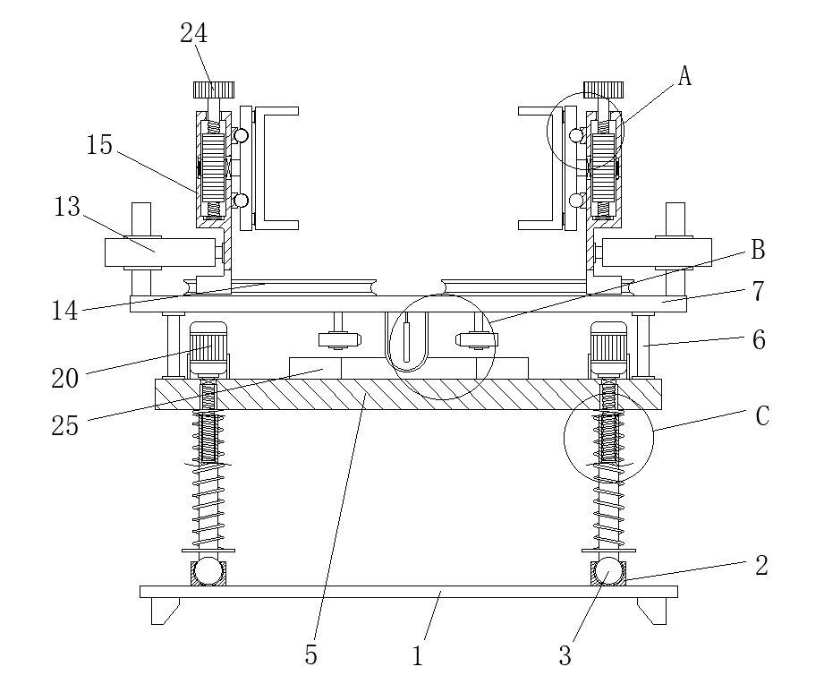
图2
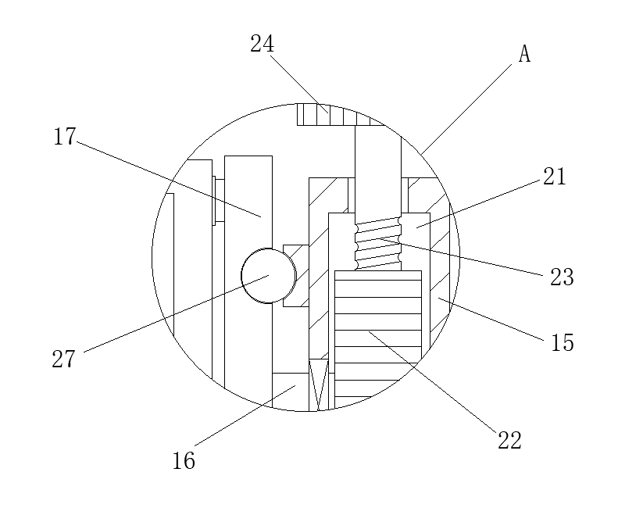
图3
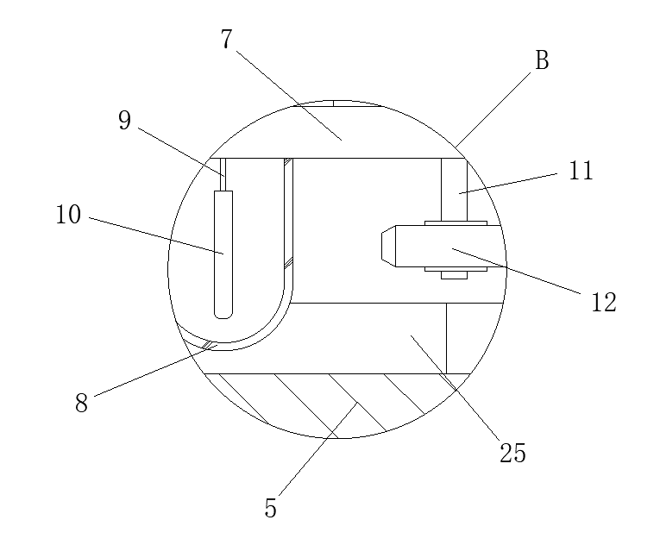
图4
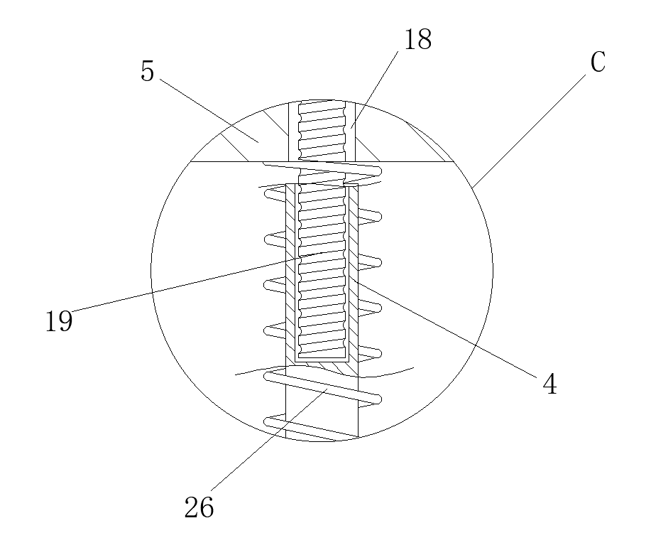
图5

